DU 10 AU 28 JUILLET 2017
ALSH VACANCES D’ETE
DEPARTEMENT DU NORD
ARRONDISSEMENT DE CAMBRAI
---------
COMMUNE DE PAILLENCOURT
59295
--------
Téléphone : 03 27 37 98 93 / Télécopie : 03 27 37 86 27
Mail : ville.paillencourt@wanadoo.fr

DE 4 A 14 ANS

Enfant :

NOM : __________________________________ Prénom : ____________________________________
Adresse complète : ____________________________________________________________________
Age : _____________________________ Sexe : ___________________________________________
Date de Naissance : ____________________________ à : _____________________________________
Téléphone Père : ___/___/___/___/___/ Téléphone Mère :___/___/___/___/___/
N° de Sécurité Sociale : __/___/___/___/____/____/ ____/
Pièces à fournir :
(Si cela n’a pas déjà été fait lors de l’inscription aux TAP, les documents étant valables jusqu’en Août 2017)
A fournir : - Fiche Sanitaire de liaison (disponible en Mairie),
- Attestation en Responsabilité civile au nom de l’enfant.
- Certificat médical de l’enfant autorisant la pratique des sports collectifs et attestant les vaccinations à jour (la photocopie du carnet de santé ne suffit plus)

TOUT DOSSIER IMCOMPLET SERA REFUSE
TOUT ENFANT MALADE NE SERA PLUS ACCEPTE A L’ACCUEIL
PRIORITE AUX ENFANTS HABITANTS OU SCOLARISES A PAILLENCOURT

Le paiement s’effectue en Mairie :
- Par chèque bancaire à l’ordre du Trésor Public
- Par espèces pour les personnes n’ayant pas de chéquier uniquement
- Veuillez-vous munir de votre avis d’imposition 2016 pour les revenus 2015 si vous souhaitez bénéficier du tarif dégressif

Clôture des inscriptions le 23 Juin 2017
Inscriptions validées par ordre de dépôt des dossiers complets en Mairie

PLACES LIMITEES

TARIFS ALSH 2016-2017

Pour information : l’impôt de référence à prendre en compte est la ligne 14 (pour la version papier correspondant au montant avant toute déduction), impôt sur les revenus soumis au barème de votre avis d’imposition.

TARIF ENFANTS DOMICILIES OU SCOLARISES A PAILLENCOURT
Montant de l’impôt avant déduction  Ligne 14 | 1 semaine  1 enfant | 1 semaine  2 enfants | 1 semaine  3 enfants | 1 semaine  4 enfants
Egal à 0 | 10 € | 20 € | 25 € | 30 €
1 € à 300 € | 15 € | 30 € | 37,50 € | 45 €
301 € à 600 € | 20 € | 40 € | 55 € | 70 €
601 € à 1300 € | 25 € | 50 € | 70 € | 90 €
1301 € à 2300 € | 30 € | 60 € | 85 € | 110 €
2301 € à 3000 € | 35 € | 70 € | 100 € | 130 €
+ de 3000 € | 45 € | 90 € | 130 € | 170 €

TARIF ENFANTS EXTERIEURS A PAILLENCOURT
 | 1 enfant | 2 enfants | 3 enfants | 4 enfants
Egal à 0 | 20 € | 30 € | 35 € | 40 €
1 € à 300 € | 25 € | 40 € | 47,50 € | 55 €
301 € à 600 € | 30 € | 50 € | 65 € | 80 €
601 € à 1300 € | 35 € | 60 € | 80 € | 100 €
1301 € à 2300 € | 40 € | 70 € | 95 € | 120 €
2301 € à 3000 € | 45 € | 80 € | 110 € | 140 €
+ de 3000 € | 55 € | 100 € | 140 € | 180 €

TOUTE PERSONNE QUI REFUSERA DE DONNER SA FEUILLE SE VERRA APPLIQUER LA TRANCHE LA PLUS IMPORTANTE
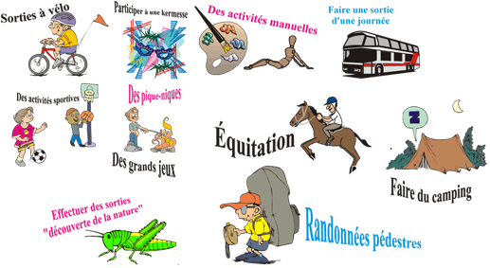
Horaires de l’ALSH | Tarif cantine et garderie
Garderie du matin : de 7h45 à 9h00  (facultative)  ALSH : de 9h00 à 12h00  Et de 13h30 à 17h00  Garderie du soir : de 17h00 à 18h30  (Facultative)  Cantine (facultative) de 12h00 à 13h30 | 29,00 € les 10 tickets  13 € les 10 tickets d’une demi-heure

